Lisboa, 26 de janeiro de 2023

**Michelin na Agraria 2023: inovação para melhorar a eficiência**

**e a sustentabilidade também no sector agrícola**

* Fábrica Michelin de Valladolid, determinante na produção de pneus agrícolas, e, mais uma vez, presente na Agraria, celebra, este ano, o seu 50º aniversário
* Visitantes da Feira irão descobrir a gama de pneus agrícolas da MICHELIN para trabalhar ao longo de todo o ciclo de cultivo, de forma rentável e sustentável

A Michelin, líder no segmento dos pneus agrícolas, esteve presente na Agraria 2023, que comemorou a sua sétima edição, de 24 a 27 de janeiro, na Feira de Valladolid, sob o lema “Cultive oportunidades, colha benefícios”. Durante a feira, em que a fábrica da Michelin de Valladolid teve um protagonismo especial no ano em que celebrará o seu 50º aniversário, a Michelin aproximou do público a sua atual gama de pneus e soluções para ajudar os agricultores a trabalhar de forma eficiente e sustentável durante todo o ciclo de cultivo.

José María González Ramírez, Chefe de Vendas Agrícola e Engenharia da Michelin Espanha e Portugal, explicou na Agraria a visão de futuro do Grupo, com um claro objetivo: *“Queremos responder ao desafio que representa aproveitar a performance de uma maquinaria agrícola cada vez mais potente, e tecnologicamente mais avançada, através de uma estratégia baseada na inovação”.* José María González também sublinhou *“a liderança da Michelin no sector da mobilidade fora de estrada para a agricultura, com uma completa gama de pneus e soluções complementaras, como o sistema de teleinsuflação PTG, ou os sistemas de conversão para lagartas da CAMSO, que, juntamente com a nossa gama de pneus, ajudam o agricultor a melhorar a sua produtividade e a sua rentabilidade, sem negligenciar o seu principal ativo: a proteção do solo”.*

**Fábrica de Valladolid celebra o seu 50º aniversário**

O stand da Michelin na Agraria dedicou um espaço de destaque à fábrica da Michelin de Valladolid, que celebra este ano o seu 50º aniversário, aproximando a sua atividade do agricultor. Julián Picapiedra, responsável de Relações Externas Castela e Leão, destacou: “*O compromisso e o profissionalismo dos trabalhadores permitiram à fábrica de Michelin de Valladolid continuar a evoluir não só em matéria de segurança, uma das nossas principais prioridades, mas também no processo de digitalização, para consolidar-se como a referência no seio Grupo, com magníficos resultados em termos de industrialização e introdução de novas gamas de fabrico ‘Made in Spain’”*.

A mais recente das quatro fábricas da Michelin em Espanha produziu o seu primeiro pneu de turismo a 2 de outubro de 1973, e, atualmente, conta com uma superfície de mais de 630 000 metros quadrados, com mais de 1610 trabalhadores, e com uma capacidade de produção de pneus que atinge as 90 000 toneladas anuais. A fábrica conta com cadeias automáticas, dotadas dos mais recentes avanços tecnológicos, e as suas principais atividades são a produção de pneus de Turismo e de pneus Agrícolas, a renovação de pneus de Camião e os semiacabados.

Especializada no fabrico dos pneus agrícolas mais altos da gama, na fábrica de Valladolid são produzidos pneus para trator, ceifeiras-debulhadoras e reboques, numa zona habilitada para o efeito que conta com uma superfície de 36 000 metros quadrados, em que trabalham 385 empregados. Os produtos relacionados com a atividade da agricultura fabricados em Valladolid são os seguintes:

* + Tratores de elevada potência: MICHELIN AXIOBIB, MICHELIN AXIOBIB 2, MICHELIN MACHXBIB, MICHELIN EVOBIB, MICHELIN ROADBIB.
  + Ceifeiras-debulhadoras: MICHELIN CEREXBIB2, MICHELIN MEGAXBIB, MICHELIN MEGAXBIB2, MICHELIN FLOATXBIB.
  + Tratores específicos: MICHELIN SPRAYBIB2, MICHELIN AGRIXBIB, MICHELIN YIELDXBIB.
  + Agroindustriais: MICHELIN XMCL.

Dos mais de 100 000 pneus por ano, relacionados com a atividade da agricultura, que se fabricam em Valladolid, 41% são para tratores de alta potência, el 30% para ceifeiras-debulhadoras, 15% para grandes reboques, 4% para maquinaria agroindustrial e 1% para tratores específicos. De igual modo, realiza-se o processo de renovação dos pneus de camião e autocarro, e a atividade de misturas de produtos para abastecer, tanto a própria fábrica, como outras do grupo Michelin.

**Os pneus agrícolas da Michelin para maquinaria de alta potência**

A gama de pneus agrícolas da MICHELIN, expoentes da máxima tecnologia no momento de transmitir potência e tração com a mínima compactação dos solos e a máxima eficiência, permite abordar o ciclo completo da agricultura com tecnologias desenvolvidas em colaboração com os agricultores.

Entre as caraterísticas com que podem estar equipados os pneus agrícolas da Michelin, destacam-se a tecnologia **MICHELIN Ultraflex**, de carcaça muito flexível, que, combinada com um sistema CTIS, permite ao pneu trabalhar a muito baixa pressão em superfícies agrícolas, e com maior pressão para condução em estrada.

Diego Kerstjens, responsável do departamento de Suporte Técnico ao cliente da Michelin Espanha e Portugal, explica o benefício proporcionado por esta tecnologia ao agricultor, em termos de rentabilidade: *“Trabalhar com um pneu que se adapta à pressão adequada permite otimizar a zona de contacto para a sua utilização no campo ou me estrada, o que se repercute num maior respeito e proteção do solo, numa maior capacidade de tração e numa superior eficiência energética, graças à poupança de combustível e à maior produtividade, ao serem reduzidos os tempos de trabalho”.*

**MICHELIN AXIOBIB 2: pneus para a preparação do solo**

Uma capacidade de carga superior à dos pneus standard, uma excelente capacidade de tração no campo, e as marcações PFO (Pressure Field Operation) e AIRSYSTEM READY, tornam o MICHELIN AXIOBIB 2 num pneu polivalente, destinado a tratores de media e elevada potência (de 160 cv a 560 cv) para trabalhos pesados e de transporte, oferecendo a melhor oferta para a proteção dos solos. Graças às tecnologias utilizadas, o resultado final representa um benefício de entre 7% e 10% da produtividade para a exploração agrícola, com uma melhoria da performance de até 4% ao ano.

Caraterísticas do MICHELIN AXIOBIB 2: Alta capacidade de tração para cargas pesadas

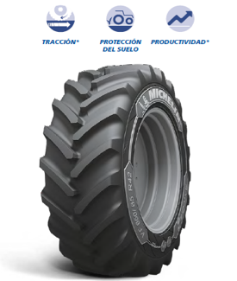

* Melhor capacidade de carga do mercado para a medida 650/65R42
* Largura de 650 mm para trabalhos em sulcos e regos
* Carcaça muito flexível (VF), que permite até 40% mais de capacidade de carga, ou até 40% menos de pressão1
* Compatível com jante standard para o pneu 650/65 R42
* Excelente capacidade de tração: +19% de área adicional de contacto; melhorias de até 35% na transmissão de potência ao solo
* Maior velocidade de trabalho: poupanças de tempo que permitem um aumento da produtividade de 7-11%
* Compatível com os sistemas de insuflação centralizados



**MICHELIN EVOBIB: o pneu 2 em 1**

Especificamente concebido para utilização com sistemas CTIS (Central Tire Inflation Systems), de teleinsuflação, o novo MICHELIN EVOBIB, destinado a equipar tratores de alta potência (mais de 200 cv), oferece uma excelente performance em estrada e no campo, graças ao seu desenho adaptativo e à tecnologia MICHELIN Ultraflex. No campo, a área de contacto com o piso é maximizada graças ao desenho da banda de rolamento, e à sua estrutura de muito baixa pressão, o que permite reduzir a compactação do solo e melhorar a capacidade de tração. Em estrada, a redução da área de contacto com o piso, e o taco central contínuo, reduzem a resistência ao rolamento, aumentando a duração do pneu, e reduzindo o consumo de combustível.

Caraterísticas do MICHELIN EVOBIB: para estrada e campo

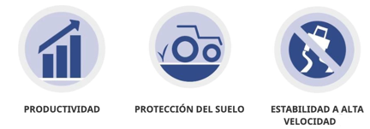

* Variação da área de contacto com o piso de até 47%2 entre estrada e campo, o dobro do MICHELIN AXIOBIB 2 (24%), quando utilizado com sistemas de teleinsuflação
* 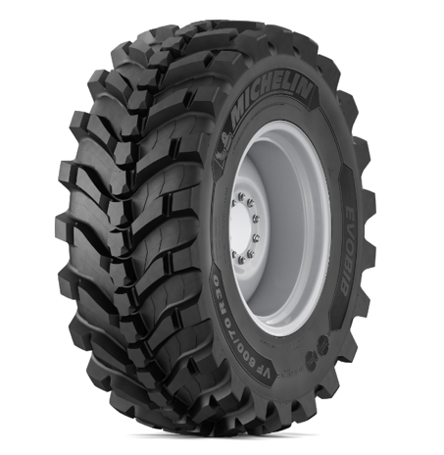Mais tacos em contacto com o solo, redução da compactação
* Capacidade de tração idêntica à de um pneu VF de tacos, em condições normais de utilização no campo
* +15% de tração3 face a um pneu VF da concorrência com desenho misto
* Até 7%, ou 2 litros/hora, de poupança de combustível4, comparado com um pneu misto VF da concorrência



**MICHELIN SPRAYBIB CFO: pneus para o tratamento das plantações**

O novo MICHELIN SPRAYBIB CFO4 (Cyclical Field Operation) responde às expetativas dos utilizadores dos novos pulverizadores automotrizes, que contam com depósitos cada vez maiores, e com barras de pulverização maiores, por isso necessitando de pneus capazes de suportar grandes cargas. A nova gama de pneus de muito baixa pressão contribui para o aumento da produtividade e para a proteção do solo, proporcionando um maior conforto para o condutor.

Caraterísticas do MICHELIN SPRAYBIB CFO: Grande capacidade de carga para as máquinas de tratamento

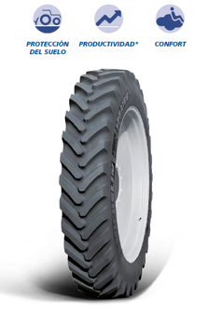

* Carcaça reforçada, que permite incrementar a capacidade de carga até 14%3
* Tração melhorada em até 20%5, graças à sua capacidade para trabalhar a pressões ainda mais baixas
* Superior vida útil, graças ao maior número de tacos, com um desenho largo e reforçado, para reduzir o dano causado pelo restolho
* Novo desenho da carcaça, que combina as normas VF6 e CFO7
* Aumento da velocidade máxima de transporte, com a introdução do índice de velocidade E (até 70 km/h) em algumas medidas
* Conforto: máximo conforto a alta velocidade
* Nova medida disponível VF 420/90 R34.



**MICHELIN CEREXBIB 2: pneus para a colheita**

Desenvolvido para satisfazer as necessidades específicas, em termos de tração e flexibilidade, dos principais fabricantes de ceifeiras-debulhadoras, as tecnologias incorporadas no MICHELIN CEREXBIB 2 permitem uma maior produtividade, combinada com uma excelente proteção do solo, assim como uma elevada tração em pendentes e solo húmidos. A perfeita distribuição da área de contacto com o piso, e a capacidade de flexão dos seus flancos, reduzem substancialmente a formação de sulos e a compactação. Adicionalmente, o MICHELIN CEREXBIB 2 é compatível com sistemas de teleinsuflação.

Caraterísticas do MICHELIN CEREXBIB 2: Mais capacidade de carga com menor pressão sobre el solo

* Tecnologia MICHELIN ULTRAFLEX, permite operar no campo a baixas pressões com até 15% mais de área de contacto com o piso
* Produtividade: a superior proteção do solo permite até 4% mais de rendimento ao ano
* 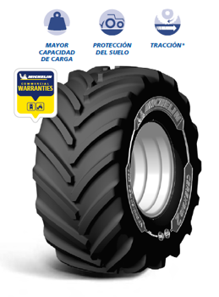Desenho da carcaça segundo a norma CFO+: permite suportar mais carga a 10 km/h em operações de campo cíclicas, e operar com pressões de até 45% menos face a um pneu radial não CFO+
* AIR SYSTEMS READY: compatível com sistemas de teleinsuflação.
* Desenho exclusivo para ceifeiras-debulhadoras



**MICHELIN TRAILXBIB: pneus para o transporte**

Concebidos para maquinaria rebocada ou alfaias com rodas, o MICHELIN TRAILXBIB protege o solo, limitando a sua compactação e garantindo um rendimento agrícola superior, graças à sua capacidade para trabalhar a muito baixa pressão. Permite aos agricultores equiparem todo o seu parque rolante com pneus com tecnologia MICHELIN ULTRAFLEX, e é totalmente compatível com os sistemas de teleinsuflação, o que torna possível ajustar facilmente a pressão dos pneus, inclusivamente, nos equipamentos rebocados, em tempo real e em função do tipo ou das condições do solo.

Caraterísticas do MICHELIN TRAILXBIB: A melhor duração para os pneus de reboque



* 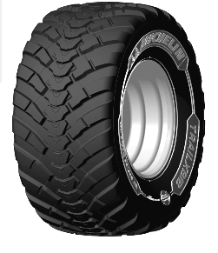Duração: maior quantidade de borracha, desenho bisagra, que permite flexibilidade e melhora o desgaste, capa não direcional, que pode ser trocada, e banda central contínua, para um desgaste regular e um comportamento seguro em estrada
* Sem lama: tacos curvados, para um melhor escoamento, espaço entre barretas amplo e divergente
* Resistência: presença de lonas metálicas no topo, distância variável entre tacos, para menor retenção de pedras, escultura em espiga, para melhorar a motricidade e a estabilidade
* Respeito pelo solo: tecnologia MICHELIN ULTRAFLEX com rodagem a baixa pressão, ombros arredondados, que evitam o efeito “guilhotina”, compatível com sistemas de teleinsuflação



**Michelin, líder em soluções para mobilidade fora de estrada**

Os vistantes da feira também puderam conhecer em primeira mão as mais recentes novidades da CAMSO, e o sistema de insuflação centralizado PTG, que complementam a gama de produtos para o agricultor, e colocam a Michelin como líder em soluções de mobilidade OTR (operações fora de estrada) para o sector agrícola.

A **CAMSO** faz parte do Grupo Michelin desde 2018. Entre a ampla gama de produtos fruto desta aliança, desenvolvidos para que os agricultores possam melhorar a proteção do solo e a produtividade dos cultivos, destacam-se os sistemas CAMSO de conversão para lagartas CTS Halftrack, para tratores; CTS High Speed, para ceifeiras-debulhadoras; e CAMSO TTS, para máquinas plantadoras ou carros fertilizantes, os quais aumentam a mobilidade e a flexibilidade da maquinaria para uma melhor deslocação sobre campos com solos macios. Tal permite minimizar os danos sobre o solo, poupar combustível, maximizar a eficiência, e aumentar a qualidade do trabalho. José María González Ramírez anunciou na Agraria que, depois do êxito alcançado em Itália, a CAMSO equipará de origem a nova série de tratores T5 da New Holand: *“O T5 será o primeiro veículo de média potência que será comercializado no mercado espanhol com o sistema de correntes CAMSO instalado como equipamento de origem, sem necessidade de transformação”.*

O **sistema PTG de insuflação centralizada** da Michelin, que pode ser instalado tanto em tratores como em reboques, resolve o difícil compromisso com que se deparam os agricultores cujos tratores realizam diversos trabalhos, e sobre diversos tipos ou condições de solo. Graças à sua capacidade para ajustar a pressão dos pneus da maquinaria agrícola a partir da cabina, a qualquer momento, esta tecnologia permite escolher uma baixa pressão para os trabalhos no campo, ou pressões mais elevadas quando se circula sobre asfalto. Deste modo, os agricultores beneficiam de uma maior proteção dos solos, de uma redução dos custos e de um aumento da rentabilidade, dado que trabalhar com a pressão correta a cada momento reduz a compactação, provoca um menor desgaste dos pneus, e reduz o consumo.

1 *Mais 40% de capacidade de carga para a mesma pressão, por comparação com um pneu standard (medida equivalente), ou menos 40% de pressão para a mesma carga, por comparação com um pneu standard (medida equivalente)*

2 *Teste interno da Michelin, realizado em França (setembro de 2021), comparando o MICHELIN EVOBIB e o MICHELIN AXIOBIB 2. Medidas: VF 710/70 R 42; carga por pneu: 5300 kg; velocidade em estrada: 65 km/h; curva de utilização no campo de 30 km/h*

3 *Teste interno de Michelin, realizado em França (novembro de 2021), comparando o MICHELIN EVOBIB com um pneu de banda de rolamento híbrida VF da concorrência, e com o MICHELIN AXIOBIB 2 na mesma medida: VF 710/70 R 42; estudo de campo em condiciones reais de utilização, realizado pela Michelin num trator; carga por pneu: 4300 kg; pressão de enchimento recomendada pelo fabricante; tipo de solo: restolho de milho húmido. Os resultados podem variar.*

4 *Teste interno da Michelin, realizado em França (novembro de 2021), comparando o MICHELIN EVOBIB e um pneu híbrido VF da concorrência na mesma medida; veículo: trator. Medida: VF 710/70 R 42; carga por pneu: 4300 kg; pressão de enchimento recomendada pelo fabricante; consumo médio de combustível calculado após 10 voltas de 8 km (80 km no total). Os resultados podem variar.*

5 *Comparação entre a gama MICHELIN® SPRAYBIB e a gama MICHELIN® SPRAYBIB CFO, na medida VF 380/90 R46; estudo de campo em condições reais de utilização, realizado pela Michelin em tratores, em novembro de 2021, em França.*

6 *A norma VF (Very High Flexion) permite que o pneu suporte 40% mais de carga que um pneu standard à mesma pressão.*

*7* *A norma CFO (Cyclic Field Operation) permite que um pneu VF aumente a carga cíclica em 13,5% a 30 km/h.*

**Sobre Michelin**

A Michelin ambiciona melhorar de forma sustentável a mobilidade dos seus clientes. Líder do sector do pneu, a Michelin concebe, fabrica e distribui os pneus mais adaptados às necessidades e às diferentes utilizações dos seus clientes, assim como serviços e soluções para melhorar a eficácia do transporte. De igual modo, a Michelin oferece aos seus clientes experiências únicas nas suas viagens e deslocações. A Michelin também desenvolve materiais de alta tecnologia para diversas utilizações. Com sede em Clermont-Ferrand (França), a Michelin está presente em 177 países, emprega mais de 124.760 pessoas e dispõe de 68 centros de produção de pneus, que, em 2021, fabricaram 173 milhões de pneus ([www.michelin.pt](http://www.michelin.pt)).

DEPARTAMENTO DE COMUNICAÇÃO MICHELIN

[comunicación-ib@michelin.com](mailto:comunicación-ib@michelin.com)

|  |
| --- |
| [www.michelin.pt](http://www.michelin.pt) |
| [@MichelinNews](https://twitter.com/MichelinNews)  [@Michelinportugal](https://www.facebook.com/michelinportugal/)  [@Michelin](https://www.linkedin.com/company/michelin/) |

Ronda de Poniente, 6 – 28760 Tres Cantos – Madrid. ESPANHA